Fecioara Maria Maica Bisericii
Maria Virgo, Ecclesiæ Mater

Elaborat: Jan Chlumský
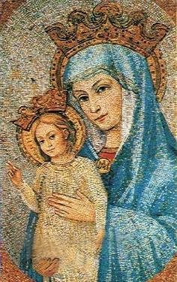
Comemorare: 24 mai

BIOGRAFIA
Această comemorare cu o dată flexibilă – prima luni după Coborârea Duhului Sfânt – a devenit în anul 2018 prin precizarea papei Francisc, obligatorie pentru întreaga Biserică. Maria Maica Bisericii a fost în această zi comemorată liturgic, probabil de Biserica locală în Polonia și în Argentina. În calendarul liturgic polonez a fost introdusă la 04.05.1971 cu acordul papei.
Titlul Fecioarei Maria „Maica Bisericii” din anul 1970 este utilizat și în Litania Lauretană.
Ilustrarea Macii Bisericii se poate vedea pe două mozaicuri. Primul este din Roma și al doilea din sanctuarul de pelerinaj al Fecioarei Maria Maica Bisericii” (vezi referință în nota de mai jos) pe dealul Turzovka (vezi în notă mai jos și data pentru comemorae).
Pentru această denumire a Fecioarei Maria putem aminti, că în Proseči, parohia Křtiny în Moravia, în ziua de 17.09.1995 episcopul V. Cikrle a sfințit biserica, filială a Fecioarei Maria Maica Bisericii, a cărei piatră de temelie a fost sfințită la 22.04.1990 de papa Ioan Paul al II.-lea, cu ocazia vizitei de atunci a Cehoslovaciei.
Un eveniment deosebit de important a fost proclamarea Fecioarei Maria ca Maică a Bisericii la 21.11.1964, în încheierea secțiunii (cap. 8 din Enciclica Lumen Gentium) a celui De-al Doilea Conciliu Vatican. Deja înainte însă Paul al VI.-lea în legătură cu promulgarea constituției dogmatice despre Biserică. Deja înainte de aceasta papii învățau despre această relație a Fecioarei Maria față de Biserică. (vezi în notă de mai jos)

REFLEXI PENTRU MEDITAȚIE
MAICA TRUPULUI LUI CRISTOS ÎN ISTORIA ȘI ÎN TRUPUL LUI MISTIC

Este doar o singură Fecioară Maria, care este Mama Fiului lui Dumnezeu. De aceasta depinde multitudinea de denumiri, pe care i le-a dat Biserica, pentru a-și exprima mărimea ei și darurile extraordinare, pe care Dumnezeu i le-a dăruit deja înainte pentru meritele Fiului, așa cum a considerat și chiar și pentru binele nostru. La fel se întâmplă și cu orice sărbătoare nouă, care este stabilit în dependență cu nevoile epocii.
Uneori a fost nevoie de ridicarea unui adevăr de mult recunoscut apariției negațiilor lui și altădată pentru întărirea vieții Bisericii, a credinței și a apropierii de Dumnezeu.
Fecioara Maria este numită conform locurilor unde este cinstită. Ilustrarea ei se referă la evenimente și se identifică cu femeile care trăiesc în zona respectivă. De exemplu Fecioara Maria de la Guadalupe a venit ca o mexicană (în expunerea numelui este aceia, care a călcat șarpele de piatră, șarpe înaripat cinstit de Azteci în locul Dumnezeului adevărat). Fecioara Maria ilustrată în China are ochii oblici și alte însușiri fizionomice ale asiaticilor. Ilustrațiile, care merg să spunem așa „mână-n mână” cu locul cinstirii au ca temă să vorbească despre faptul, că Fecioara Maria cu trăsăturile poporului concret spune: „Eu sunt mama voastră.” Și prin îmbrăcăminte „sunt una dintre Voi.” Maria este Maica Bisericii, deci a tuturor oamenilor (pentru care s-a jertfit Fiul său) în orice loc al lumii.
Venerația mariană este profund biblică. Se bazează pe texte biblice, pentru a ne conduce la acceptarea voinței lui Dumnezeu, cu a cărui slavă și noi vom trăi realitatea vieții veșnice. Totul este în învățătura lui Cristos, care este Calea, Adevărul și Viața. Maria, prin care a venit în lume și care a păstrat fiecare cuvânt al său în inimă, ne spune la fel ca și servitorilor de la nunta din Cana: „Faceți tot, ce vă va spune.” Este rugămintea aceleia, care niciodată nu a avut îndoieli, că Isus este Calea, pentru că a venit din Dumnezeu adevărat prin Duhul Sfânt și în trupul său. Dumnezeu din Dumnezeu, care este Adevăr și Viață. Din iubire și-a jertfit viața sa, pentru a ne transpune în viața, care este el însuși trăind în dragoste desăvârșită cu Duhul Sfânt și cu Tatăl, din care izvorăște și cu care este într-u unitate desăvârșită. Despre aceasta, cât de puțin se poate exprima aici realitatea ne confirmă și cuvintele lui Pavel în Scrisoarea I către Corintieni: „Ceea ce ochiul nu a văzut și urechea nu le-a auzit și la inima omului nu s-au suit, pe acestea le-a pregătit Dumnezeu celor care îl iubesc.”
Fecioara Maria este mama lui Cristos, pe care, de pe cruce i-a încredințat-o lui Ioan (ca reprezentant al Bisericii) cu cuvintele: „Iată, Mama ta.”. Ea este deci și Mama Bisericii, care este Trupul mistic al Fiului său, în care, și noi prin botez suntem integrați. Apartenența de Fiu o putem vedea și din parabola despre trunchi și mlădițe din cap. 15 a evangheliei sf. Ioan. Și mai clar în cuvintele lui Isus despre Euharistie: „Cine mănâncă trupul meu și bea sângele meu, rămâne în mine și eu în el.”. Dacă Maria este mama lui Isus, atunci și trupul său este și a trupului său mistic, despre care este vorba.
Ca Mamă vrea pentru toți copiii săi binele suprem, pentru care Isus a murit pe cruce – viața veșnică în împărăția lui Dumnezeu.

HOTĂRÂRE, RUGĂCIUNEA
Mă voi opri asupra relației mele față de Maica Maria, față de trupul mistic a lui Cristos, față de persoanele Sfintei Treimi și voi reflecta asupra faptului, ce vreau și ce voi face.
Dumnezeule, Tată milostiv, Fiul Tău Unul Născut a desemnat-o pe Mama sa de pe cruce, Fecioara Maria, să fie și Mama noastră; dă, că prin ajutorul tău plin de iubire ca Biserica Ta să crească în sfințenia membrilor ei și să adune în ea toate popoarele. Te rugăm pentru aceasta prin Fiul Tău Isus Cristos, Domnul nostru, căci el cu Tine și în unire cu Duhul Sfânt trăiește și domnește în toți vecii vecilor. Amin.
(rugăciunea de încheiere din breviar)
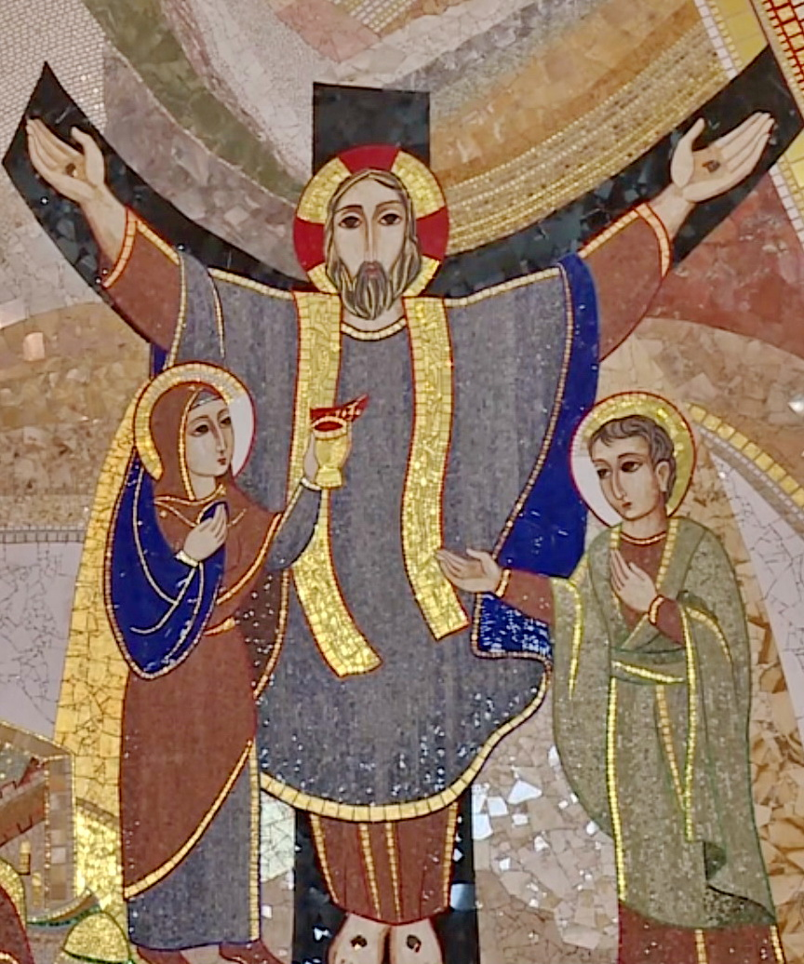
NOTĂ
Pentru celebrarea Fecioarei Maria Mama Bisericii pe dealul Žvčáková lângă Turzovka, în partea de vest a Slovaciei.
În acest sanctuar de pelerinaj se efectuează solemnitatea pentru cinstirea. Maicii Bisericii în data de 08.05.
Cererea pentru aprobarea altei date diferite a fost depusă episcopului de Žilina T. Galis, acordată la 25.04.2017 congregației, pentru cultul lui Dumnezeu și disciplina sacramentelor prin decretul 184/16 având în vedere împrejurările, că este vorba despre sanctuarul consfințit ei ca loc de pelerinaj și 08.05. în țările noastre este ziua liberă, în timp ce în ziua de lucru luni nu ar fi posibilă participarea la solemnitate. Este vorba așadar de ziua mariană, în care în alte locuri se celebrează amintirea ”Mijlocitoarei tuturor harurilor”, care se deosebește prin aceea că nu este obligatorie.
Construcția sanctuarului de pelerinaj, de unde este și mozaicul de mai sus, a început la 19.10.2008 prin sfințirea pietrei fundamentale. Sanctuarul a fost sfințit la 04.10.2015, cu participarea episcopilor din trei țări și cca. 15.000 de pelerini și cca. 3.000 de credincioși.
Mozaicul de mai sus este opera creatorului cunoscut în întreaga lume P. Mark Rupnik, care împreună cu colaboratorii săi au pregătit partea principală în atelierul din Roma. În detaliu este schițat Isus răstignit într-un veșmânt de călugăr. În explicație este vorba despre prima sfântă liturghie, în care Isus s-a jertfit pe sine însuși. Fecioara Maria captează din coasta lui înțepată cu suliță sângele, care este dătătoare de viață și putere pentru Biserică, pe care Isus a fondat-o. În mâna Mariei vedem mantia care ne atrage atenția asupra slavei sale, prin aceea că este vorba de fapt despre mantia Fiului său. În același timp este amintită în ea slava, pe care Eva a pierdut-o și omenirea trebuie să o găsească în slava lui Dumnezeu, care o înconjoară pe Maria. Biserica și de fapt întreaga omenire, este reprezentată de apostolul Ioan în cealaltă parte a crucii, când Isus spune: „Iată, fiul tău, iată Mama ta.” Pentru meditația pe tema Fecioarei Maria și a Bisericii, după explicații motivelor marelui mozaic avem pentru meditație toate componentele mozaicului
Papii deja, în trecut oficial au învățat despre maternitatea spirituală a Fecioarei Maria, începând cu Benedict al XIV.-lea, Papa Pius al IX.-lea au scris: „Maica lui Dumnezeu și Mama noastră, cea mai scumpă mamă a noastră a tuturor.” Papa Leon al XIII.-lea privind asupra cauzalității relației între prezența Mariei sub cruce și maternitatea ei spirituală, o numește pe Fecioara Maria mama noastră. Crede, că maternitatea ei este universală, din voința lui Cristos și din voința ei. Ca primul dintre papi Leon al XIII.-lea în enciclica „Adiutricem populi” din 05.09. 1895 formal o numește pe Maria „Mama Bisericii celei mai adevărate.”

Cu aprobarea autorului, de pe paginile www.catholica.cz pentru tipar a pregătit Iosif Fickl
Corectura: Maria Fickl

Eventualele reclamații, sesizări, sfaturi, cereri le puteți trimite pe adresa de e-mail: monimex_f@yahoo.com sau la numerele de telefon: 0722490485 sau 0742 519 115.
Vă mulțumim!

1 Cor 2,9
In 6,56
Breviar (în limba latină breviarium) este cartea liturgică folosită în biserica occidentală, care cuprinde toate textele necesare pentru o rugăciune individuală, zilnică a Bisericii. Este editată în mai multe volume. Cartea cuprinde psalmi, secvențe din cărțile biblice, texte selecționate ale sfinților, imnuri și rugăciuni creștine

